ПЛАН ПО ОБРАЗОВАТЕЛЬНЫМ ОБЛАСТЯМ, НАПРАВЛЕННЫХ НА РЕШЕНИЕ ЗАДАЧ ОСНОВНОЙ ОБРАЗОВАТЕЛЬНОЙ ПРОГРАММЫ ДЕТСКОГО САДА В РАМКАХ РЕАЛИЗАЦИИ ПРОЕКТА
«ВИРТУАЛЬНЫЙ ДЕТСКИЙ САД «ПЛАНЕТА ДЕТСТВА»

(01.10.2020-09.10.2020)

для детей старшего дошкольного возраста (5-6 лет) - Тема Дары осени»

Направление | Содержание
Познавательное развитие (окружающий мир):  1.Тема «Целое и часть» | Атрибуты: картинки целых фруктов и их частей.  Задание: У взрослого - картинки с изображением целого овоща, у ребенка - картинки с изображением его части. Один играющий выкладывает свою картинку, называет, что на неё изображено, а другой должен подобрать соответствующую.
2.Тема «Назови как можно больше признаков» | Задание: Морковь (какая) — оранжевая, длинная, сладкая, полезная, твердая  помидор (какой) — красный, сочный, аппетитный, круглый  Огурец (какой) — овальный, хрустящий, зеленый, длинный, ароматный
Познавательное развитие (математика - ФЭМП)  1.Тема «Овощи» | Задание: На столе разложить раздаточный материал.  На какую геометрическую фигуру похожа морковка? (На треугольник.)  - Из чего можно выложить треугольник? (Из палочек и из ниток.)  - Выложите треугольники.  - А, капуста, помидор на какую фигуру похожи? (На круг.)  - Можно ли из палочек выложить круг? (Нет.)  - Из чего можно выложить крут?  - На какую фигуру похожи огурец и кабачок? (На овал.)  - Из чего можно выложить овал?
2.Тема «Подбери нужную цифру» | 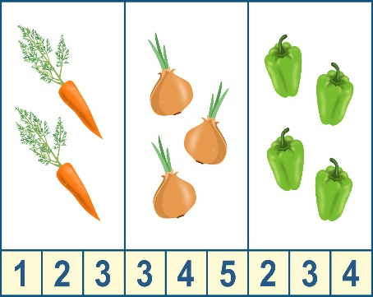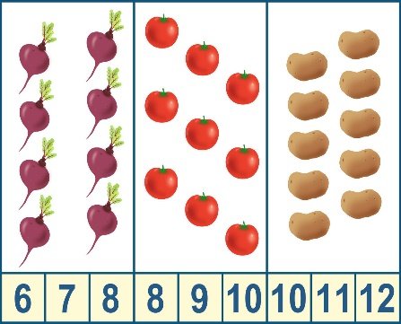
Развитие речи  1.Тема «Интересные загадки» | Задание: Ребенок, сидя за ширмой, дает описание овощу, при этом его не называя. Родители отгадывают о каком овоще идет речь.  1. Как выглядит (форма, цвет, размер)  2. Где растет, как за ним ухаживают.  3. Что из него можно сделать.
2.Тема «Узнай, о чем я говорю» | Задание:  Взрослый предлагает ребенку, глядя на рисунки, догадаться о каком растении говорит (овоще, фрукте). Далее ребенок сам загадывает загадки.  Зеленый, вытянутый – огурец; красный, полезный – помидор; острый, разноцветный – перец; большой, тяжелый – арбуз и т. д.
Лепка. Тема «Овощи» | Задание:  Нарисовать контуры любых овощей в пределах силуэта банки, начинать с донышка, располагать овощи друг над другом до верха банки.  Пластилин раскатать в форму, которую напоминает изображаемый овощ (помидор – шар красного цвета; огурец – толстая зелёная колбаска со сплющенными краями; морковка – колбаска оранжевого цвета с раскатанным острым кончиком и т.д.) Выложить раскатанную форму в центр нарисованного силуэта, прижать к основе, надавить от середины к краям, подвести пластилиновую массу к краям контура. Для более выразительного изображения овощей дополнить их зелёными чашелистиками, черенками, которые изображаются тонкими зелёными колбасками.
Аппликация. Тема «Овощи на тарелке»  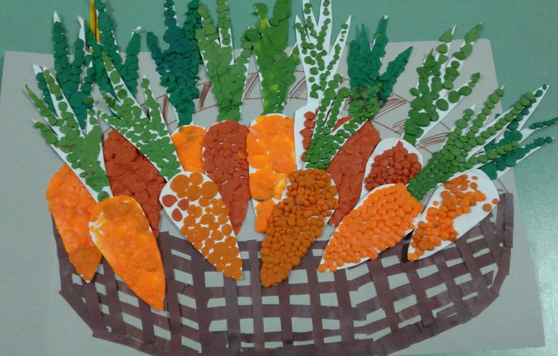 | Задания:  Аппликации с помощью обрывной техники, т.е. необходимые фигуры не вырезать, а рвать. Наклеиваем на заготовленные шаблоны овощей.
Рисование.  1.Тема «Овощи» | Задание:  Морковка – на листе бумаги превратится, в треугольник у которого мы потом закруглим короткую сторону. (Сначала простым карандашом ребенок рисует треугольник, закругляют формы, добавляют ботву)  Свекла- круглая, с длинным хвостиком и закругленной ботвой. Дети рисуют круг, внизу круга добавляют небольшой треугольник (хвостик), сверху круга- небольшие овалы- ботва. Далее закрашивают красками, добавляя коричневые короткие полоски- земля, т.к. эти овощи растут в земле.
Игры | «Где растут овощи»  (В небольшую форму насыпать песок, рядом положить муляжи овощей, ребенок берет овощ, если растет в земле, «садит в землю», если на кустике- кладет сверху. Ребенок должен объяснить свои действия)  Физминутка «Обед на грядке»  Мы пойдем в огород  Мы пойдем в огород (шагают на месте)  Что там только не растет (разводят руки в стороны).  Огурцы сорвем мы с грядки (срывают воображаемые огурцы).  Помидоры с кожей гладкой (показывают руками силуэт шара).  Спрятались на грядке ловко  Репка, свекла и морковка. (присесть, прикрыть глаза руками)  За ботву потянем,  Из земли достанем. (встали, руками снизу вверх имитируем движения «дергаем морковку»)  Дергай, дергай из земли (встают и делают движения, как будто дергают из земли морковь).  Все собрали — посмотри! (разводят руки в стороны).  Будет малышам обед:  Борщ, пюре и винегрет. (высокие прыжки с поворотами в разные стороны)

